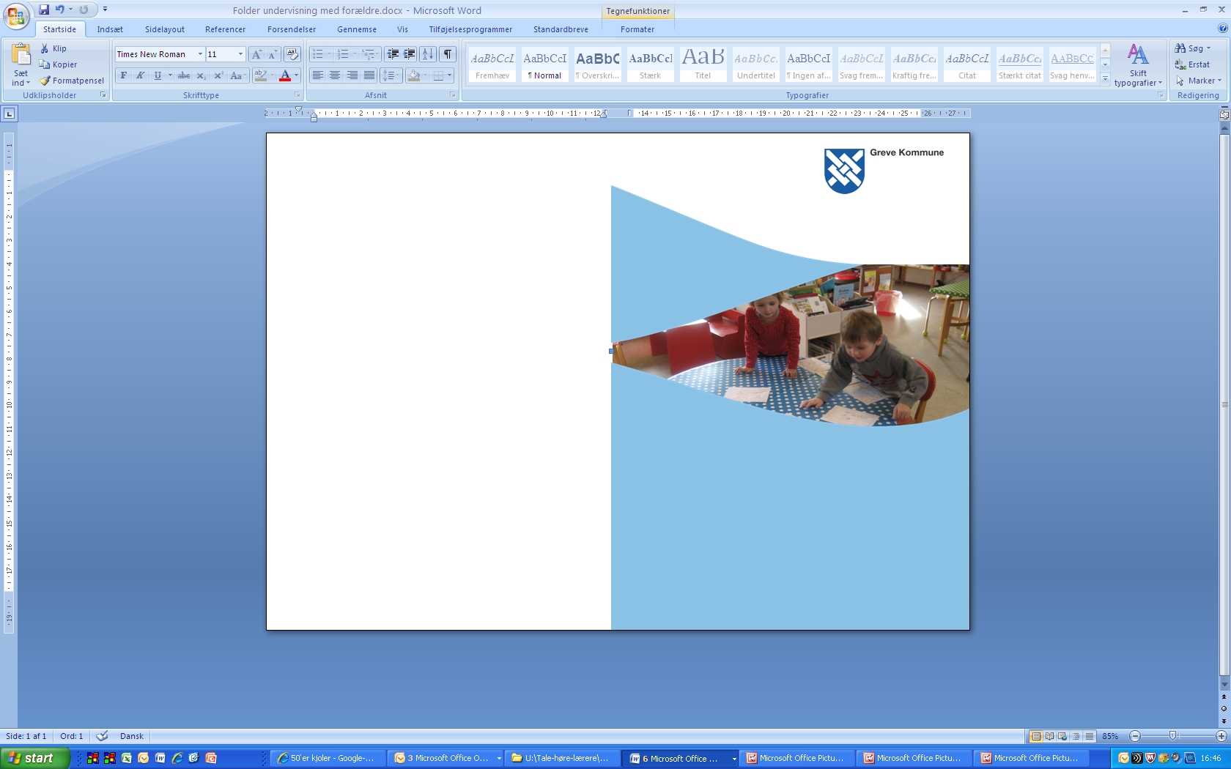

**Kontakt Sprogforløbet**

Sprogforløbet

v/ Hedelyskolen

Dønnergårds Allé 30, 2670 Greve.

E-mail: [sprogforlob@greve.dk](mailto:sprogforlob@greve.dk)

Sprogforløbet

Greve Kommune

**Sprogforløbet i Greve Kommune**

**Hvad er et Sprogforløb?**

* Et intensivt specialpædagogisk tilbud til børn med massive sproglige vanskeligheder.
* Et tilbud med specialviden og kompetence til at kunne vejlede og rådgive barnets daginstitution samt forældre.
* Bygger på et tværfagligt arbejde med børnene i et tæt samarbejde med de voksne omkring barnet.
* Bygger på de pædagogiske principper om relations- og ressourceorienteret tænkning samt inklusion.
* Foregår i vekselvirkning mellem strukturerede aktiviteter i Sprogforløbet og sprogarbejde i barnets egen daginstitution samt møder med forældre og personale.

Sprogforløbet modtager børn fra hele Greve Kommune. Tilbuddet henvender sig til førskolebørn, dvs. 4-6-årige med impressive (at kunne forstå hvad andre siger) og/eller ekspressive vanskeligheder (at kunne gøre sig forståelig).

**Børnene i Sprogforløbet kan have svært ved:**

* At forstå, hvad der bliver sagt
* At lære nye ord
* At udtale ordene rigtigt
* At finde de rigtige ord
* At huske en besked
* At bruge sin krop
* At koordinere sine bevægelser
* At kunne aflæse andre børns signaler
* At kunne fungere i en gruppe

**Mål for Sprogforløbet:**

* At støtte og udvikle barnets sprog
* At støtte og udvikle barnets selvværd
* At støtte og udvikle barnets samlede ressourcer

1. At barnet får udvidet sine sætninger og sin evne til at præsentere sig selv og fortælle om egne oplevelser.

* Vi giver en ydre struktur for sætninger ved bl.a. at bruge visuelle ’rammesætninger’
* Vi gentager og udvider barnets egne sætninger
* Vi øver rim og remser
* Vi leger rollelege med rammesætninger
* Vi øver at fortælle små historier med billedstøtte
* Vi arbejder med dialogisk læsning

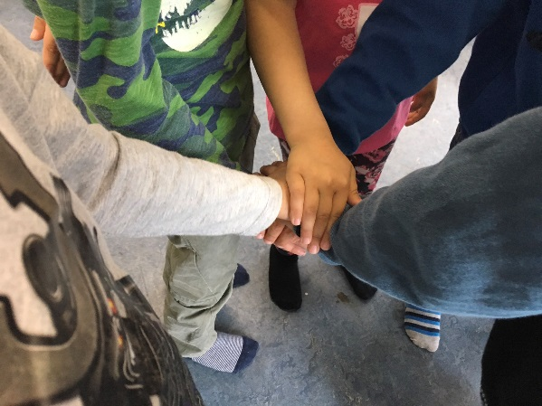

**Gode overvejelser inden ansøgning:**

* Kan barnet klare en omskiftelig hverdag med forskellige børn og voksne?
* Kan barnet klare transport med taxa sammen med de andre børn fra Sprogforløbet til børnehaven?
* Er der forældreopbakning til Sprogforløbet og til at arbejde med tingene hjemme?
* Vil der være stabilt fremmøde?

**Hvordan arbejder vi med sproget?**

Vi arbejder med at udvikle børnenes sprog gennem indlæring og fokus på følgende strategier:

1. At barnet lærer at rette sin opmærksomhed mod lyd og verbale beskeder.

* Vi bruger signalordet ”lyt!” inden vi giver en besked
* Børnene samler ’lyttekrydser’. Det motiverer dem til at øve at lytte
* Vi lytter til lyde og lærer at koble bestemte lyde til bestemte handlinger og genstande

1. At barnet lærer at huske beskeder med flere informationer og kan udføre dem.

* Vi laver lege, hvor der gives forskellige instruktioner, som barnet skal udføre (LØB til den RØDE ring og PEG så på næsen)
* Hvert barn får en opgave om morgenen, som barnet skal huske, når det er gumletid (f.eks. at sætte skraldespanden på bordet)
* Vi arbejder med dialogisk læsning. Efterfølgende leger vi historierne.
* Vi øver rim og remser – de samme over en periode

1. At barnet lærer at bruge visuelle strategier til at understøtte sin sprogforståelse og til at fokusere sin opmærksomhed.

* Vi øver at følge gruppen og kigge på, hvad de andre laver
* Vi lærer at kigge på de andres navneskilte på bordet, når vi f.eks. skal finde et bestemt navn i en leg
* Vi øver at kigge på vores eget navn, når vi skal skrive det

1. At barnet udvikler sin evne til at lære nye ord.

* Vi har ’dagens ord’, hvor vi taler rundt om et bestemt ord (hvad betyder det?, hvordan ser det ud?, hvad er det samme og modsat?, hvad rimer?)
* Vi arbejder tematisk og med kategoriseringer
* Vi benævner børnenes og vores handlinger. Erfaringen viser, at vores børn har brug for mange gentagelser af de samme ord

**Personale i Sprogforløbet:**

I Sprogforløbet er der tilknyttet et tværfagligt team.

* 2 sprogpædagoger
* 1 logopæd /talehørekonsulent
* 1 psykolog
* 1 fysioterapeut

**En typisk dag i Sprogforløbet:**

Der er Sprogforløb to dage om ugen, tirsdage og torsdage fra 8:00 – 10:30.

Vi arbejder struktureret og veksler mellem stillesiddende og fysiske aktiviteter, hvor fokus altid er på børnenes individuelle udvikling. Indholdet kan være rim og remser, spil, lege, historielæsning, motorik og sprogarbejde i emner ud fra læringsmål.

Hver dag er der et barn, der er dagens hjælper. Denne opgave består i at gennemgå dagens program, fortælle hvilken ugedag og dato det er, samt fordele opgaverne til ”gumle” (frugt) og være først til aktiviteterne. Børnene udviser stor glæde ved at være dagens hjælper og ser det som noget særligt.

**Vi tilbyder:**

Det første besøg vil typisk være en snak omkring barnet og dets hverdag i institutionen. I de følgende besøg kan vi tilbyde:

* At give jer vejledning og sparring på det, vi ser, og samarbejde omkring handlemuligheder med fokus på barnets sproglige udvikling
* At lave en målrettet aktivitet med en mindre gruppe børn
* At holde samling, hvor I får inspiration til at arbejde med sproget
* Vejledning omkring materialer og inspiration til samlinger og sprogarbejde
* At tale med pædagogerne om tilrettelæggelse af et emne med tilhørende aktiviteter
* Et besøg i Sprogforløbet med max seks børn fra barnets stue

**Formålet med besøg i daginstitutionen:**

I løbet af perioden kommer vi og besøger barnets daginstitution. Formålet er at bygge bro fra Sprogforløbet til barnets daginstitution og omvendt, samt at dele viden omkring de aktiviteter, der kan styrke barnets sprog. Antallet af besøg i daginstitutionen planlægges efter behov med barnets pædagog.

**Netværksmøder om barnets sproglige udvikling**

For at understøtte barnets udvikling bedst muligt afholdes der netværksmøder. Første møde er seks-syv uger efter opstart. Netværksmøderne planlægges efter behov.Datoer aftales efter opstart i Sprogforløbet.

Ved netværksmøderne vil forældre, den lokale logopæd/talehørekonsulent, pædagoger fra stuen og Sprogforløbet typisk deltage. Derudover kan en psykolog, fysioterapeut samt lederen fra daginstitutionen deltage. Til netværksmøderne udarbejdes en handleplan som både forældre og personale i daginstitution og Sprogforløb i fællesskab tager ansvar for at arbejde med. Der følges op på handleplanen ved næste netværksmøde. Her kan vi også drøfte en eventuel forlængelse af perioden.

**Af Sprogforløbet kan I forvente:**

* Et åbent og tillidsfuldtsamarbejde mellem forældre, primærpædagog samt andre tværfaglige samarbejdspartnere
* Dokumentation i barnets mappe tirsdage og torsdage
* Fælles indkaldelse og afholdelse af netværksmøder
* Besøg af sprogpædagog i daginstitutionen i løbet af den tid, barnet går i Sprogforløbet

**Forventninger til forældre:**

* At I sørger for, at jeres barn er veludhvilet og har spist morgenmad.
* At I skal kunne aflevere jeres barn i Sprogforløbet kl 8:00
* At I kigger i mappen sammen med jeres barn samt læser i og taler om den bog, barnet får med hjem
* At I deltager i netværksmøder sammen med Sprogforløbet og pædagoger fra daginstitutionen
* At I arbejder aktivt med de mål, der bliver udarbejdet i fællesskab på netværksmøderne

**Forventninger til daginstitutionen:**

* At I har ressourcer til at modtage barnet efter taxakørsel på tirsdage/torsdage
* At I kigger i mappen sammen med barnet
* At I deltager i netværksmøder med Sprogforløbets personale og forældre
* At I får besøg og samarbejde med Sprogforløbet og tager jer tid til dette tværfaglige samarbejde omkring barnet